Karlsfälts Gård och Saturnus gör hantverksaquavit
- Två klassiska skånska familjeföretag lanserar Karlsfälts Aquavit -

Produkter från Karlsfälts Gård har alltid stått för högsta kvalitet och värdesättande av det goda livet, där råvarornas ursprung och produktion legat i fokus. Som ett led i detta lanserar nu Karlsfälts Gård och Saturnus en hantverksaquavit i limiterad upplaga med handplockad kummin från Österlen.
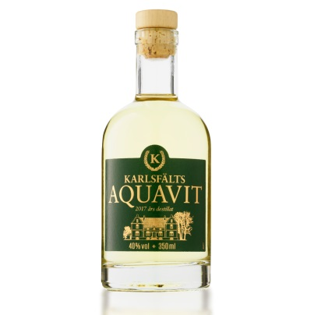
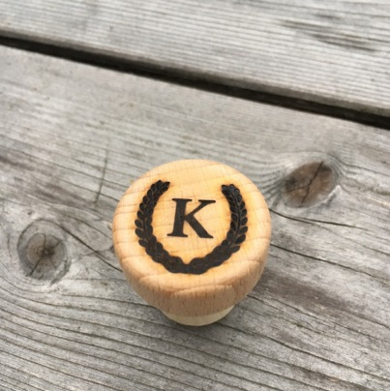
Erik O. R. Bengtsson som driver Karlsfälts Gård på Österlen har under en längre tid burit på en dröm om att återuppliva bränneriet som en gång fanns på egendomen under namnet Fredriksbergs Bränneri. 1961 lades bränneriet ner men det finns ännu ett fåtal flaskor bevarade på Karlsfälts Gård vilka har inspirerat vid framtagningen av den nya aquaviten. Som partner valde Erik O. R. Bengtsson ett annat familjeföretag i fjärde generationen, Saturnus i Malmö, som drivs av Edward Liepe. Saturnus är idag en av de ledande tillverkarna av aquavit i Sverige och har destillerat kryddor sedan starten 1893.

- Vi är stolta över att presentera en förstklassig aquavit som passar till det goda livet. Karlsfälts Aquavit samspelar med maten vi producerar på Karlsfälts Gård, berättar Erik O. R. Bengtsson.

Karlsfälts Aquavit är en elegant och balanserad aquavit. Handplockad kummin från Petersborgs Gård på Österlen skapar karaktären åt aquaviten med undertoner av anis och fänkål.

- Vi har varsamt balanserat de tre destillaten för att skapa en premiumaquavit med en formidabel smak, säger Edward Liepe. Destillaten gör vi i vår vackra kopparpanna från tidigt 1900-tal enligt hantverkstraditionen som finns i företaget.

När Edward Liepe och Erik O. R. Bengtsson möts på Karlsfälts Gård med resultatet i sina händer är de överens om att detta bara är början på ett långt samarbete avseende goda drycker utvecklade med lokala råvaror och hantverkstradition baserad på både Karlsfälts Gård och Saturnus långa historia.

- Den fylliga kryddningen förhöjer måltider av gås, lamm, nöt och vilt. Avnjut Karlsfälts Aquavit efter härliga jakter, såväl vid skogsluncher som smokingmiddagar, avslutar Erik O. R. Bengtsson.

Karlsfälts Aquavit finns i begränsad upplaga och kan beställas via Systembolaget.
Art nr 82279-02 | 40%vol | 35 cl |219 kr.

För mer information, produktprover och högupplösta bilder, vänligen kontakta:

Edward Liepe, VD, Saturnus | Telefon: 0708-84 90 03 | E-post: edward.liepe@saturnus.se
Erik O. R. Bengtsson, VD, Karlsfälts Gård | Telefon: 0706-55 15 69 | E-post: erik@karlsfelt.se

_____________________________________________________________________________________________________
Familjeföretaget Saturnus i Malmö är en utpräglad dryckesaktör med såväl egenproducerade drycker som agenturprodukter. Saturnus representerar internationella varumärken som Evian, Aquador och Britvic. I det egenproducerade sortimentet återfinns bland annat Saturnus Glögg, Coffee Syrups samt snapsar som Skärgårdssnapsar, Utö Snaps, Saltö Akvavit och Piratens Besk. www.saturnus.se
Karlsfälts Gård producerar livsmedel i samklang med naturen med visionen djur, natur och människor i symbios. Karlsfälts Gård har en varierande produktion av växtodling och djuruppfödning för att uppnå en hållbar produktion på lång sikt. Gården har funnits i familjens ägo sedan 1927 och är certifierad med Svenskt Sigill sedan 2006. www.karlsfelt.se

